各学院及有关老师：
现转发《国家语委“十四五”科研规划2025年选题指南项目申报工作的通知》，请有意申报且符合要求的老师于8月22日下午17：00之前注册登录系统http://www.ywky.edu.cn/，选择对应的项目类别及子类（固定选题），填写申报书。申请国家级项目请认真准备及填写申报书。

科研处

系统填写注意事项：
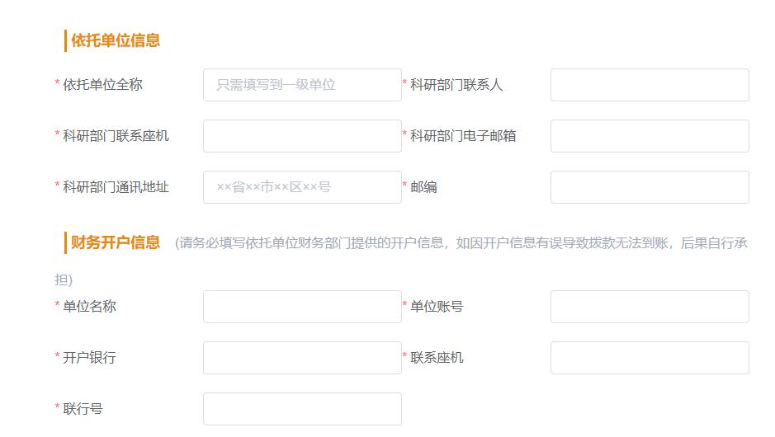依托单位科研部门联系人请填写徐智君 020-37964662，18820793257.502441200@qq.com
账户户名： 广州华夏职业学院
税号：52440000692475057J
银行账号： 3946 3700 1000 0182 13
开户银行： 广州农村商业银行股份有限公司从化支行
地 址： 广州市从化区城鳌大道东 772 号
联行号：314581001080

